 12/05/20

**TREN DE ENGRANAJES CAJA DE CAMBIO TRACCIÓN TRASERA**

**CARRERA:** MECÁNICA AUTOMOTRIZ

**ASIGNATURA:** MANTENI DE LOS SISTEMAS TRANSMISIONES Y FRENADO( M.S.T.F

**SEMESTRE I :** CUARTO MEDIO

**PROFESOR:** JOSE RUNIAHUE SERON.

Fecha entrega online 26/05/20. ( runi28@live.cl ).

Enviar solo la hoja de actividad que encuentra al final de esta guía.

1. **INTRODUCCIÓN.**

En esta guía el alumno podrá adquirir los conocimientos y técnicas para realizar un mantenimiento y conocer las posibles fallas que se encuentran en el mecanismo del eje de transmisiones de las cajas de cambios estableciendo posibles fallas a un tipo de síntoma específico del sistema.

**OBJETIVOS.**

- Poseer el conocimiento en el funcionamiento del conjunto de engranajes, y cómo interactúan cada uno de los componentes.

- El alumno estará capacitado para prestar un buen mantenimiento al conjunto de transmisión delantera y un preciso diagnóstico del sistema.

**MARCO TEORICO**

El principio de funcionamiento de una transmisión mecánica se basa en el desplazamiento de engranajes. Por medio de una varilla de mando, unida a un varillaje o a un sistema de guayas, se empujan o halan piñones que según su número de dientes y diámetro proporcionan una velocidad de salida del motor. El conjunto consta de tres ejes. El primero que esta conectado directamente al motor y se conoce como eje toma y da la entrada de movimiento a la caja, a este se encuentra unido, por medio de un engranaje, el eje secundario o eje libre el cual se encarga de transmitir el movimiento a un tercero que es el que transmite el movimiento con la velocidad necesaria de salida. Para explicar el funcionamiento completo se ha seleccionado una caja de cuatro cambios adelante con una relación para marcha atrás y un punto muerto o neutral.

**Descripción y procedimientos: ( Esto se realizara en clase presencial)**

**Actividad 1**

“Desmontar carcasa de la caja”. Herramientas requeridas:

. Llaves punta corona (mm)

. Caja de herramientas. (mm)

Para desmontar la carcasa de la caja se deben efectuar las siguientes operaciones:

. Con la caja de cambio desmontada del automóvil, trabaje sobre un mesón. .Desconecte tapa selectora de cambio, ubicada en la parte superior de la caja (figura 1)

 Tapa selectora de cambio.

Desmonte la caja selectora de cambio. (figura 2 y 3)

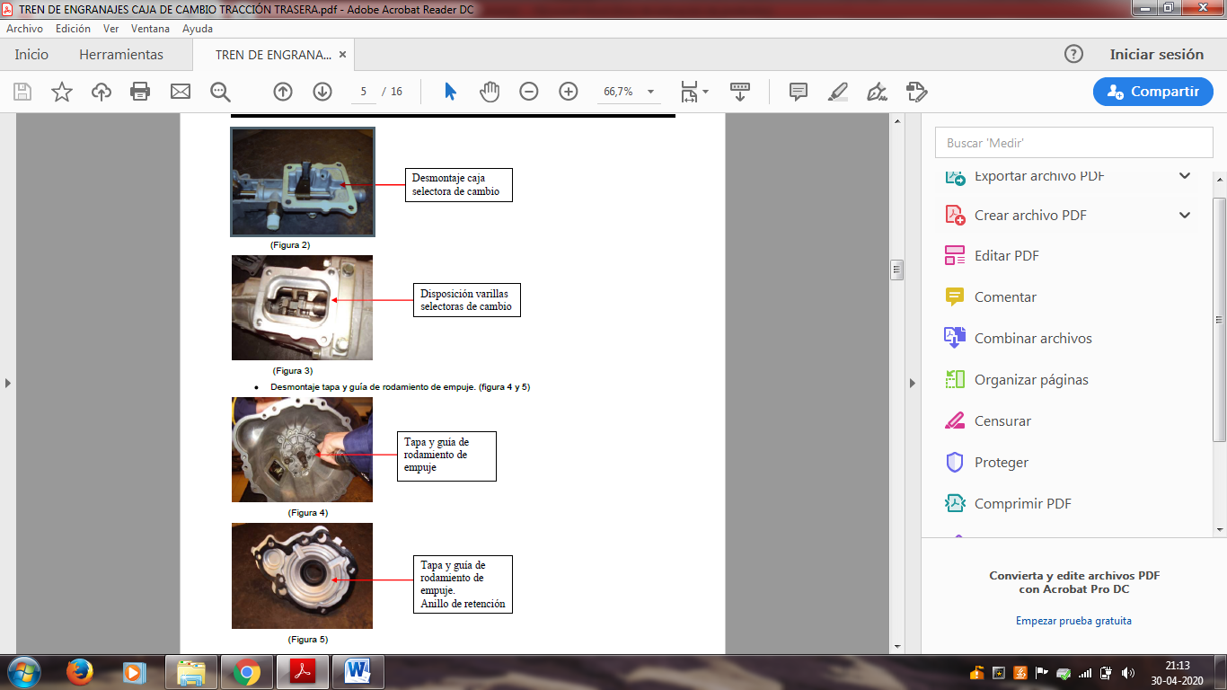

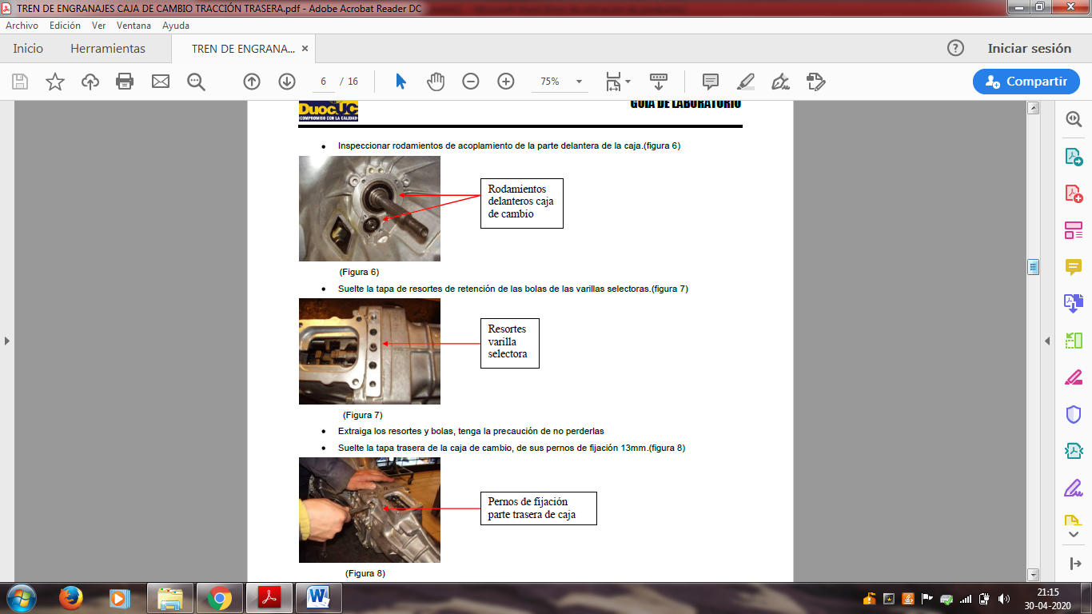

**Según la imagen este tipo de cajas se divide en 3 partes.**

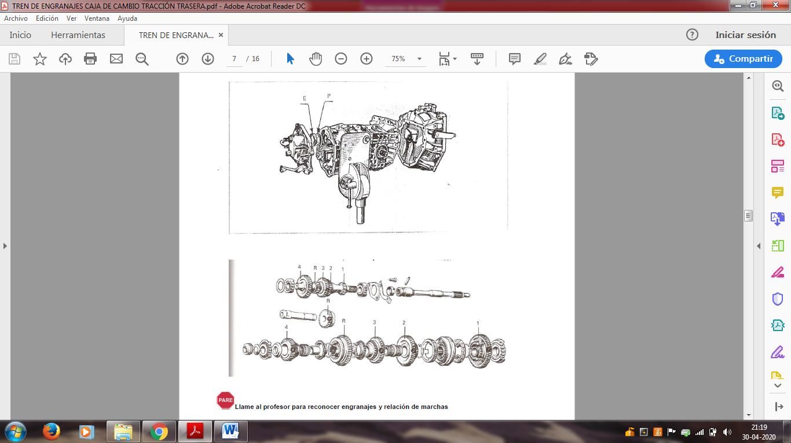

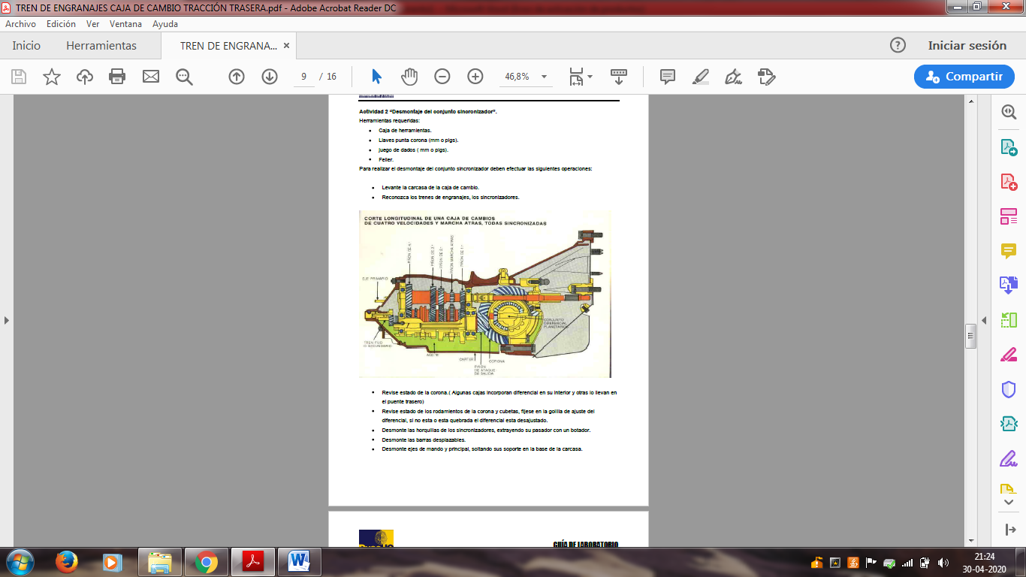

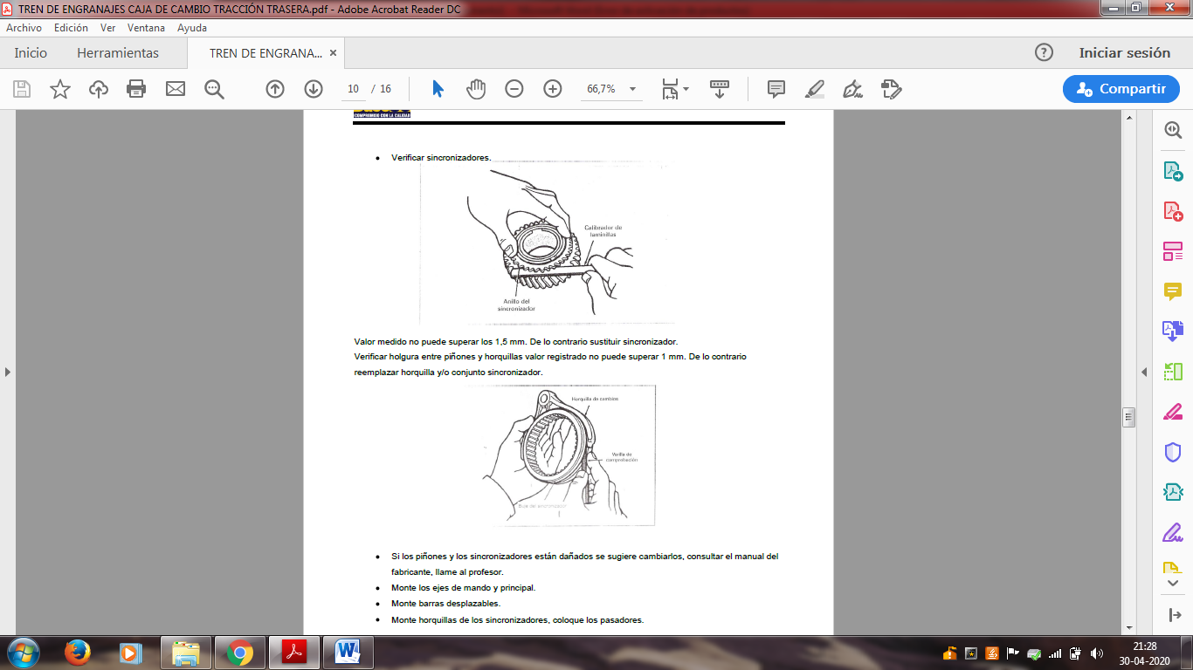

**Guía de auto evaluación para el alumno (2 ptos c/u).**

**Conteste las siguientes preguntas.**

1. ¿Nombre los elementos que se identifican al despiezar la caja de cambio?
2. ¿Qué cuidados hay que tener al despiezar la caja de cambio?
3. ¿Qué diferencias presenta respecto a una caja tracción delantera? Fundamente.